# Sơ đồ mạng cho văn phòng nhỏ

Mạng cho 5 máy tính (PC), 1 máy chủ (Server), 1 máy in mạng, 1 máy photocopy có kết nối mạng, kèm Access Point Wi‑Fi. Thiết kế sử dụng Router/Firewall, Switch quản lý (Managed), và Modem (ISP).

## Sơ đồ ASCII

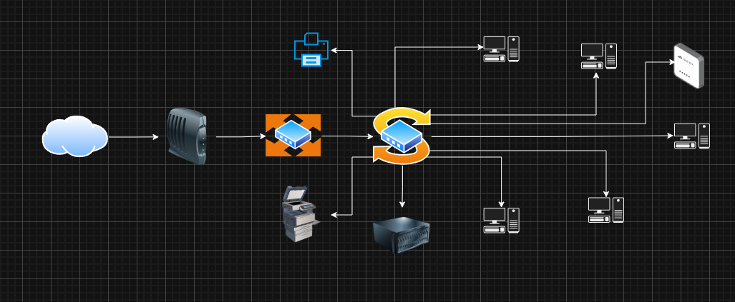

## Danh sách thiết bị & chức năng

* Modem ISP: Kết nối tới đường truyền nhà cung cấp (ADSL/VDSL/FTTH). Thường bridge hoặc modem-router.
* Router / Firewall: NAT, firewall, VPN, DHCP, định tuyến VLAN.
* Switch chính: Kết nối server, PC, máy in, photocopy, Access Point. Hỗ trợ VLAN, QoS.
* Server: File server, domain controller (AD), print server, backup. IP tĩnh.
* Máy tính PC1..PC5: Kết nối Ethernet hoặc Wi‑Fi, nhận IP từ DHCP.
* Máy in & Photocopy: Gán IP tĩnh, kết nối switch, dùng chung trong LAN.
* Access Point: Wi‑Fi cho nhân viên/khách, tách VLAN.
* UPS: Bảo vệ server và thiết bị mạng.

## Loại cáp & tốc độ đề xuất

- PC → Switch: Cat6 (1 Gbps)  
- Server → Switch: Cat6 (1-2 Gbps, LACP nếu cần)  
- Printer/Photocopy → Switch: Cat6 (100 Mbps đủ)  
- AP → Switch: Cat6, 1 Gbps  
- Router ↔ Switch: Cat6, 1 Gbps uplink

## Địa chỉ IP & VLAN đề xuất

VLAN 10 – LAN (Nhân viên): 192.168.1.0/24  
VLAN 20 – Thiết bị in: 192.168.2.0/24  
VLAN 30 – Guest Wi‑Fi: 192.168.3.0/24  
  
Static IP:  
- Server: 192.168.1.10  
- Printer: 192.168.2.10  
- Photocopy: 192.168.2.11  
- Router (LAN): 192.168.1.1

## Dòng chảy dữ liệu

1. PC1 → Internet: qua switch → router/firewall → modem → Internet.
2. PC2 → File server: qua switch → server → trả dữ liệu.
3. PC3 → In tài liệu: gửi job in tới server hoặc trực tiếp máy in.
4. Photocopy → gửi scan tới server (SMB) hoặc email.
5. Wi‑Fi Guest → AP → VLAN 30 → chỉ Internet.

## Bảo mật & sao lưu cơ bản

- Đổi mật khẩu mặc định Router/Firewall.  
- Chặn Guest VLAN truy cập LAN.  
- Cập nhật firmware.  
- Sao lưu định kỳ server.  
- Antivirus cho máy trạm.

## Checklist triển khai nhanh

* Mua Router/Firewall phù hợp
* Mua Switch managed (PoE nếu cần)
* UPS cho server + thiết bị mạng
* Dây Cat6 + patch panel
* Gán IP tĩnh cho server & in/photocopy
* Cấu hình VLAN, DHCP, firewall
* Test kết nối: ping, file, in